

Colegio Nuestro Tiempo - R.B.D.: 14.507-6
Profesores: Alejandra Moreno R. – Jorge Vilches
Ed. Diferencial: Javiera Marambio
Guía Articulada
Lenguaje y Comunicación – Artes Visuales
Cuarto básico
Semana 18

Objetivos:
- Reconocer cómo se estructuran los párrafos.
- Escribir un texto con segmentación de párrafos.

Responde las siguientes preguntas, según tus conocimientos previos. No hay respuestas incorrectas.
- ¿Cómo separas las ideas al escribir un texto?

- ¿Qué es un párrafo?

- ¿Qué es una oración?
A continuación escribe una opinión de tu película favorita, no mayor a 10 líneas. Se cuidadoso con la redacción de ideas coherente y preocúpate de la ortografía.

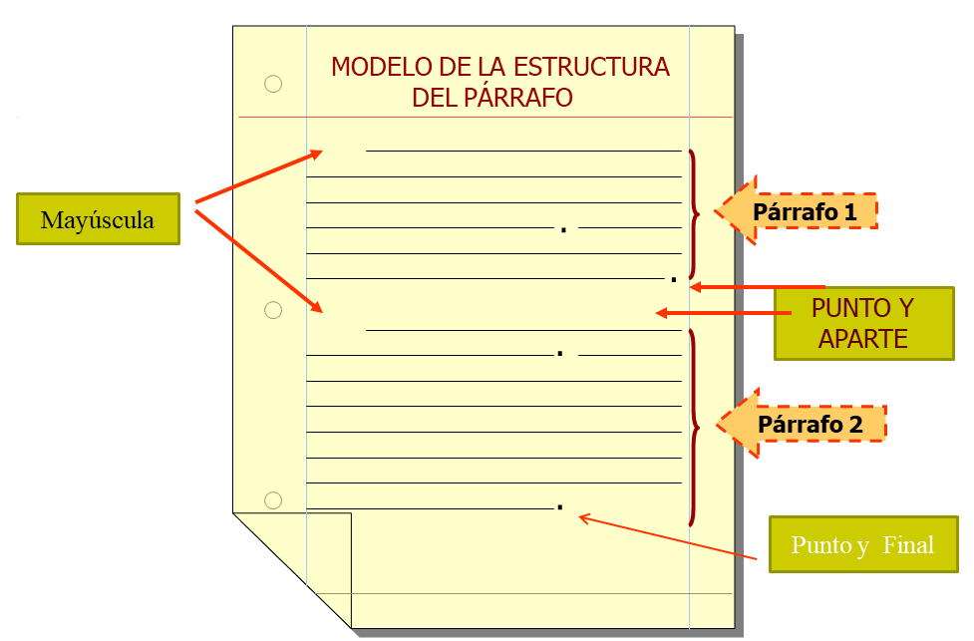

Fijate en las siguientes indicaciones, hacen referencia al texto que está a continuación “¿Qué son los mamíferos?”
¿Qué son los mamíferos?

Los mamíferos son animales vertebrados, es decir poseen columna vertebral, además poseen sangre caliente. La principal característica de los mamíferos es que las hembras suministran leche a sus crías. (Es decir las crías se alimentan de leche materna). Su piel está cubierta de pelo que cambian periódicamente.
Lo mamíferos respiran a través de pulmones y la mayoría son vivíparos, es decir nacen a través de crías vivas.
El hábitat puede ser aéreo, terrestre o acuático, pero a pesar de que existen mamíferos que viven en el agua, respiran igual por pulmones, un ejemplo es la ballena que sale a la superficie a buscar aire.
Tienen cuatro extremidades, terminadas en cinco dedos provistos de uñas, garras o pezuñas, aunque en algunos casos pueden estar más o menos atrofiadas, como en los que viven en el mar (ballenas y delfines).

Oración: es una combinación de palabras que expresan una idea o pensamiento completo. Comienzan con mayúscula y finalizan con un punto, ya sea seguido, aparte o final.

Un párrafo: es un conjunto de oraciones relacionadas entre sí por una misma idea. Comienzan con mayúscula y finalizan con un punto aparte o final.

Párrafo N°2 | Párrafo N°4 | Oración N°1 del primer párrafo
Oración N°2 del primer párrafo |  | El siguiente texto tiene 4 párrafos | El párrafo N° 1 tiene 4 oraciones.
Lee el siguiente texto y luego realiza las actividades que están a continuación.
ALICIA EN EL PAÍS DE LAS MARAVILLAS

Ahora puedes coleccionar los videos más fascinantes de Walt Disney. Este clásico de la literatura de Lewis Carroll toma vida gracias al extraordinario equipo de artistas y animadores de Walt Disney.
Las sorpresas empiezan cuando la soñadora Alicia se topa con un conejo blanco con mucha prisa. Al seguirle cae en el mundo fantástico de “El País de las Maravillas”, donde conocerá los personajes más fascinantes y extraños que uno puede imaginar: Tweedledee y Tweedledum, el gato sonriente, el sombrero loco y la liebre loca, que la invitarán a tomar té en una fiesta irrepetible.
Los problemas empiezan cuando Alicia se encuentra a la Reina de Corazones y su ejército de cartas encantadas. Engañada para que participe en una curiosa partida de croquet, Alicia y su paciencia acaban en un juicio. ¿Es qué no hay forma de escaparse de esta aventura fantástica?
Llena de fantasía y alocada diversión, Alicia en el País de las Maravillas está llena de canciones inolvidables y una animación asombrosa en la mejor tradición de Disney.

1.- Pinta de color verde el párrafo número dos.
2.- Pinta de color amarillo la primera oración del primer párrafo.
3.- Pinta de color rojo la segunda oración del tercer párrafo.
4.- ¿Cuántos párrafos tiene el texto?
5.- ¿Cuántas oraciones tiene el primer párrafo?

¿En qué párrafo el autor expresa las siguientes ideas? Escribe al lado de cada frase el número del párrafo (1º, 2º…)

Ideas |  | Párrafo
Algunos personajes toman té.

La historia del cuento está animada con canciones inolvidables.

Personajes extraños y fantásticos viven en el País de las Maravillas.

Alicia se tendrá que enfrentar a un juicio.

En Walt Disney trabaja un grupo de artistas y animadores.

Un conejo blanco conduce a Alicia al País de las Maravillas.

Ahora, reescribe el texto que hiciste al inicio de la guía, pero separando las ideas en oraciones y párrafos. Puedes hacer modificaciones de lo escrito inicialmente.

Finalmente responde:

- ¿Qué importancia tiene el uso de párrafos para una buena redacción?

- ¿Qué es un párrafo?

- ¿Para qué sirven los párrafos?

- ¿Por qué es importante separar las ideas en párrafos?

- ¿Qué les pareció la actividad de la semana?

- ¿Cuál es la diferencia del párrafo y oración?

ARTICULACIÓN CON ARTES VISUALES

Apreciar y Responder Frente al Arte
OA 5 -Describir fortalezas y aspectos a mejorar en el trabajo de arte personal y de sus pares, aplicando criterios de uso de materiales, procedimientos técnicos y propósito expresivo.

Expresar y Crear Visualmente
OA 1 -Crear trabajos de arte con un propósito expresivo personal y basados en la observación

Actividad

Basados en el texto “Alicia en el País de las Maravillas”, imagina el segundo párrafo y luego dibuja dos personajes que allí aparecen.

Recuerda que tenemos clases online todos miércoles a las 12:00, ¡Te esperamos!

Padres y apoderados, en caso de que les sea posible, tomar fotos del trabajo realizado y enviarlo a los siguientes correos j.vilchessotelo2020@gmail.com y correoalejandra@gmail.com, lo mismo si tienen dudas con alguna de las actividades, no duden en escribir y realizar las consultas que vayan surgiendo. Nuestra idea es mantener el contacto con los alumnos y por supuesto con ustedes, que son quienes están llevando a la práctica lo solicitado durante este tiempo.

